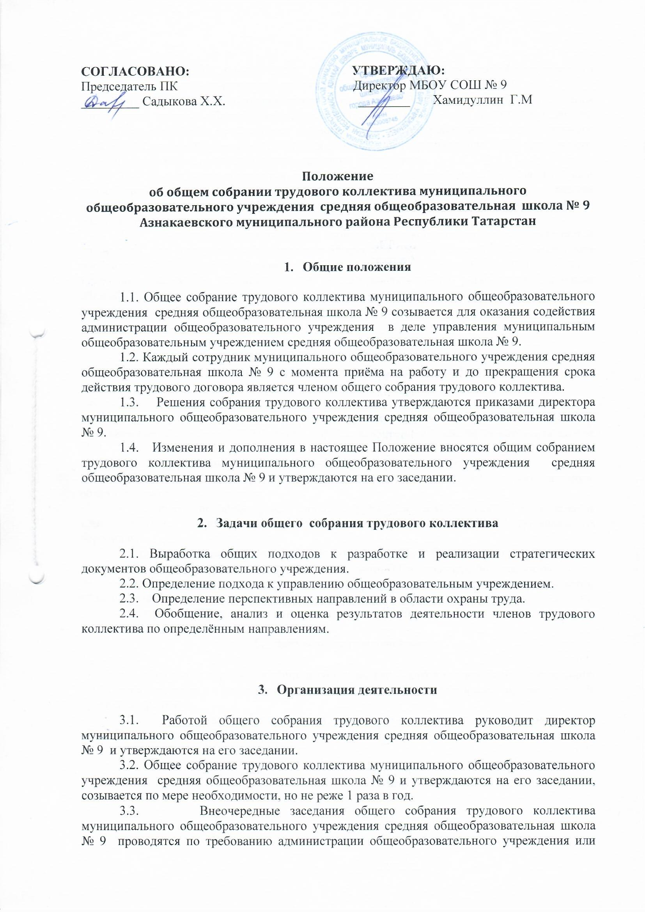
4. Порядок работы Комиссии
4.1. Работой Комиссии руководит Председатель Комиссии по координации работы по противодействию коррупции МБОУ «СОШ №9 г. Азнакаево» Азнакаевского муниципального района РТ и членов комиссии.
4.2. Заседания Комиссии проводятся по мере необходимости, но не реже одного раза в полгода. По решению Председателя Комиссии могут проводиться внеочередные заседания Комиссии.
Повестка дня и порядок рассмотрения вопросов на заседаниях Комиссии утверждаются Председателем Комиссии.
4.3. Заседания Комиссии ведет Председатель Комиссии, а в его отсутствии по его поручению ответственное лицо наделенного функциями по предупреждению коррупционных нарушений.
4.4. Присутствие на заседаниях Комиссии членов Комиссии обязательно.
Делегирование членом Комиссии своих полномочий в Комиссии иным должностным лицам не допускается. В случае невозможности присутствия члена Комиссии на заседании он обязан заблаговременно известить об этом Председателя Комиссии.
Лицо, исполняющее обязанности должностного лица, являющегося членом Комиссии, принимает участие в заседании Комиссии с правом совещательного голоса.
Заседание Комиссии считается правомочным, если на нем присутствует более половины ее членов.
В зависимости от рассматриваемых вопросов к участию в заседаниях Комиссии могут привлекаться иные лица.
4.5. Решения Комиссии принимаются на его заседании простым большинством голосов от общего числа присутствующих на заседании членов Комиссии и вступают в силу после утверждения Председателем Комиссии. Члены Комиссии обладают равными правами при принятии решений.

